Juhend analoogsõidumeerikute piiriületuskirjete kohta

Teema: piiriületuse teabe käsitsi lisamine analoogsõidumeeriku salvestuslehele.

Õiguslik alus: määruse (EL) nr 165/2014 artikli 34 lõike 6 punkt f.
Järgitav lähenemisviis: määruse (EL) nr 165/2014 (muudetud määrusega (EL) nr 2020/1054) artikli 34 lõike 6 punktis f sätestab analoogsõidumeerikuga sõiduki juhi uue kohustuse kanda käsitsi sõidumeeriku salvestuslehele selle riigi tähis, kuhu juht siseneb pärast liikmesriigi piiri ületamist. Riigitähis tuleb kirjutada juhi esimese peatuse alguses selles liikmesriigis (see tuleb teha lähimas võimalikus peatuskohas piiril või pärast seda) või kui piiriületus toimub parvlaeva või rongiga, sihtsadamas või -jaamas.
Kuna salvestuslehel pärast juhi tegevuse ja sõidukiiruse automaatsete salvestuste tegemist jääb ruumi vähemaks, võib juhi poolt käsitsi kirjutatud teabe selgelt loetaval ja arusaadaval viisil lisamine osutuda keeruliseks. Lisaks võib teabe käsitsi lisamine salvestuslehe teatud kohtadesse põhjustada selle kahjustamist.
Selle juhendi eesmärk on seega näidata, kuhu täpselt salvestuslehel riigitähis lisada, et tagada ühtne lähenemine piiriületuse analoogsõidumeerikutes registreerimise kohustuse rakendamisele ja vältida salvestuslehe võimalikku kahjustamist. Käesoleva juhendi lisas A ja B viidatakse piiriületuspunktide käsitsi sisestamisele analoogsõidumeerikute puhul, samas kui lisas C tuletatakse meelde riigikoodid, mida tuleb kasutada riigitähistena.
Variant 1: salvestuslehe siseaja skaalal.
Võimaluse korral tuleks riigitähis kirjutada salvestuslehe sisemise ajaskaala alla, täpselt selle kellaaja juurde, millal sõiduk pärast piiriületust peatati või sadamasse või jaama saabus, kui piiriületus toimub parvlaeva või rongiga (vt lisa A joonis 1).
Võrdlusjoon (välimise ja sisemise ajaskaala vahel) tähistab sõidumeeriku avamist juhi poolt kirje käsitsi sisestamiseks, seetõttu tuleks riigikood kirjutada selle võrdlusjoone alla (vt lisa A joonis 2). See lahendus võimaldab minimeerida piiriületuse infole kuluvat ruumi, kuna piiriületuse kellaaeg on juba ära toodud ajaskaalal. Lisaks, kuna salvestuslehel on standardne koht kuupäeva kuvamiseks, ei pea juht piiriületuse kuupäeva ise kirjutama.
Lisa A on selge näide, kuidas tuleks sel juhul piiriületused salvestuslehele kanda.
Variant 2 (kui variant 1 ei ole võimalik): salvestuslehe sisemise ja välimise ajaskaala vahel.
Ainult juhul, kui variandi 1 kirjeldatud alal ei ole piiriületuse käsitsi sisestamiseks piisavalt ruumi või see pole saadaval, tuleb see sisestada käsitsi sisemise ja välimise ajaskaala vahele. Täpne asukoht peaks olema võrdlusjoonest vasakul, kahjustamata olemasolevat või tulevast salvestist.
Lisa B esitab vastuvõetava ala visualiseerimise, kuhu piiriületuskohad tuleks sel juhul käsitsi sisestada.
Variant 3 (kui variandid 1 ja 2 pole võimalikud): analoogsõidumeeriku salvestuslehe tagaküljel.
Ainult viimase abinõuna, kui salvestuslehe esiküljel ei ole käsitsi sisestamiseks piisavalt ruumi, tuleks tagaküljele lisada käsitsi kirje, mis sisaldab ka piiriületuse aega ja juhi allkirja.

Lisa A –Piiriületuse käsitsi sisestamine 1. variandi korral
Joonis 1 – piiriületuskohad riigi tähisega “B” (Belgia) ja “D” (Saksamaa) on käsitsi kirjutatud salvestuslehe sobivasse piirkonda
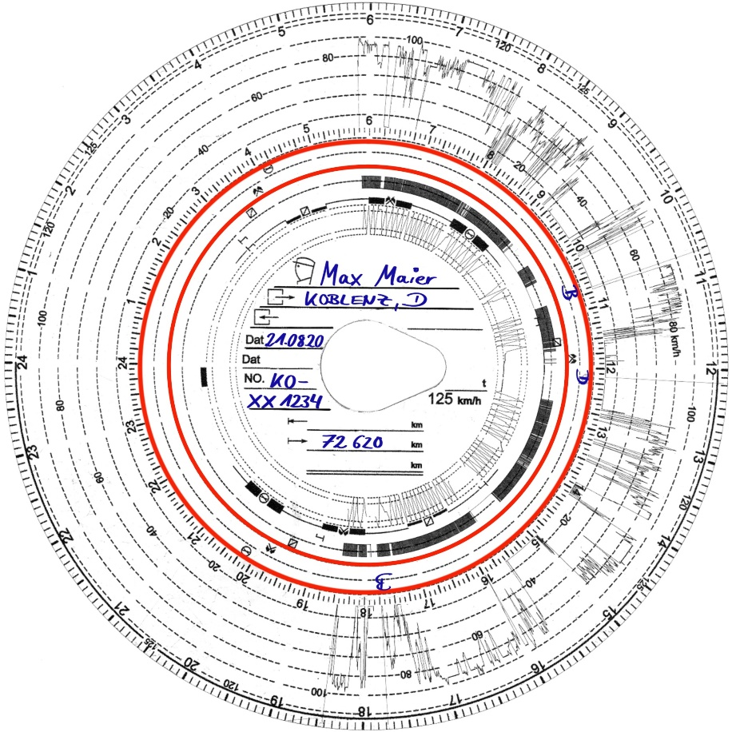
Joonis 2 – käsitsikirje detail
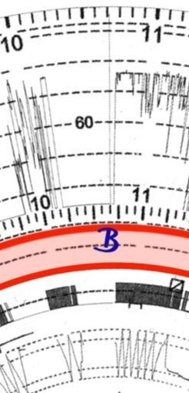

Lisa B – Piiriületuse käsitsi sisestamine 2. variandi korral
Joonis 3 – Salvestuslehel sobiv ala kirje käsitsi sisestamiseks

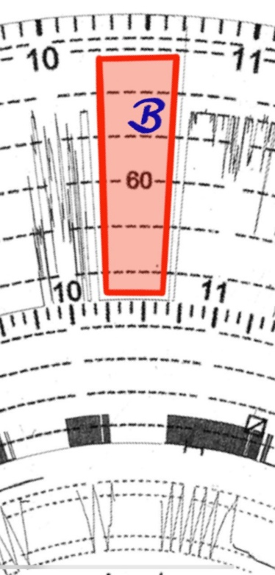
Märkus: kirjed tuleb sisestada võrdlusjoonest vasakule, kahjustamata olemasolevat ja tulevast salvestist.
Lisa C – Analoogsõidumeerikule käsitsi sisestamiseks kasutatavate riigikoodide tabel
Riik | Riigi alfakood | Riik | Riigi alfakood
Albaania | AL | Malta | M
Andorra | AND | Moldova | MD
Armeenia | ARM | Monaco | MC
Austria | A | Montenegro | MNE
Aserbaidžaan | AZ | Holland | NL
Valgevene | BY | Põhja-Makedoonia | MK
Belgia | B | Norra | N
Bosnia ja Hertsegoviina | BIH | Poola | PL
Bulgaaria | BG | Portugal | P
Horvaatia | HR | Rumeenia | RO
Küpros | CY | Venemaa | RUS
Tšehhi Vabariik | CZ | San Marino | RSM
Taani | DK | Serbia | SRB
Eesti | EST | Slovakkia | SK
Fääri saared | FO | Sloveenia | SLO
Soome | FIN | Hispaania | E
Prantsusmaa | F | Rootsi | S
Gruusia | GE | Šveits | CH
Saksamaa | D | Tadžikistan | TJ
Kreeka | GR | Türgi | TR
Ungari | H | Türkmenistan | TM
Island | IS | Ukraina | UA
Iirimaa | IRL | Ühendkuningriik | UK
Itaalia | I | Usbekistan | UZ
Kasahstan | KZ | Vatikan | V
Läti | LV | Reserveeritud edaspidiseks kasutamiseks | RFU
Liechtenstein | FL | Euroopa Ühendus | EC
Leedu | LT | Ülejäänud Euroopa | EUR
Luksemburg | L | Muu maailm | WLD

Euroopa Parlamendi ja nõukogu määrus (EL) nr 165/2014, 4. veebruar 2014 autovedudel kasutatavate sõidumeerikute kohta, millega tunnistatakse kehtetuks nõukogu määrus (EMÜ) nr 3821/85 autovedudel kasutatavate sõidumeerikute kohta ning muudetakse Euroopa Parlamendi ja nõukogu määrust (EÜ) nr 561/2006, mis käsitleb teatavate autovedusid käsitlevate sotsiaalõigusnormide ühtlustamist (EMPs kohaldatav tekst) (ELT L 60, 28.2.2014, lk 1)
Euroopa Parlamendi ja nõukogu määrus (EL) 2020/1054, 15. juuli 2020, millega muudetakse määrust (EÜ) nr 561/2006 maksimaalse ööpäevase ja iganädalase sõiduaja, minimaalsete vaheaegade ning ööpäevaste ja iganädalaste puhkeperioodide miinimumnõuete osas ning määrust (EL) nr 165/2014 sõidumeerikute abil positsioneerimise kohta (ELT L 249, 31.7.2020, lk 1)
Teadusuuringute Ühiskeskuse poolt: digitaalsete sõidumeerikute riigikoodid (europa.eu)

